

**Павлодар облысы әкімдігінің 2015 жылғы 15 мамырдағы "Дене шынықтыру мен спорт саласындағы мемлекеттік көрсетілетін қызметтер регламенттерін бекіту туралы" № 138/5 қаулысына өзгеріс енгізу туралы**

***Күшін жойған***

Павлодар облыстық әкімдігінің 2015 жылғы 13 қазандағы № 290/10 қаулысы. Павлодар облысының Әділет департаментінде 2015 жылғы 19 қарашада № 4798 болып тіркелді. Күші жойылды - Павлодар облысының әкімдігінің 2020 жылғы 3 желтоқсандағы № 258/5 (алғашқы ресми жарияланған күнінен кейін күнтізбелік он күн өткен соң қолданысқа енгізіледі) қаулысымен

      Ескерту. Күші жойылды - Павлодар облысының әкімдігінің 03.12.2020 № 258/5 (алғашқы ресми жарияланған күнінен кейін күнтізбелік он күн өткен соң қолданысқа енгізіледі) қаулысымен.

      Қазақстан Республикасының 2013 жылғы 15 сәуірдегі "Мемлекеттік көрсетілетін қызметтер туралы" Заңының 16-бабы 3-тармағына сәйкес Павлодар облысының әкімдігі **ҚАУЛЫ** **ЕТЕДІ:**

      1. Павлодар облысы әкімдігінің 2015 жылғы 15 мамырдағы "Дене шынықтыру мен спорт саласындағы мемлекеттік көрсетілетін қызметтер регламенттерін бекіту туралы" № 138/5 қаулысына (Нормативтік құқықтық актілерді мемлекеттік тіркеу тізілімінде № 4551 болып тіркелген, 2015 жылғы 10 шілдеде "Регион.KZ" газетінде жарияланған) келесідей өзгеріс енгізілсін:

      көрсетілген қаулымен бекітілген "Жергілікті спорт федерацияларына аккредиттеу туралы куәлік беру" мемлекеттік көрсетілетін қызмет регламенті осы қаулының қосымшаына сәйкес жаңа редакцияда жазылсын.

      2. "Павлодар облысының дене тәрбиесі және спорт басқармасы" мемлекеттік мекемесі заңнамамен белгіленген тәртіпте:

      осы қаулының аумақтық әділет органында мемлекеттік тіркелуін;

      осы қаулы аумақтық әділет органында мемлекеттік тіркелгеннен кейін он күнтізбелік күн ішінде бұқаралық ақпарат құралдарында және "Әділет" ақпараттық-құқықтық жүйесінде ресми жариялауға жіберілуін;

      осы қаулыны Павлодар облысы әкімдігінің интернет-ресурсында орналастыруды қамтамасыз етсін.

      3. Осы қаулының орындалуын бақылау облыс әкімі аппаратының басшысы Р.Қ. Оразғұловқа жүктелсін.

      4. Осы қаулы алғаш ресми жарияланған күнінен кейін күнтізбелік он күн өткен соң қолданысқа енгізіледі.

|  |
| --- |
| *Облыс әкімінің* |
| *міндетін атқарушы* | *Д. Тұрғанов* |

|  |  |
| --- | --- |
|  | Павлодар облысы әкімдігінің 2015 жылғы "13" қазандағы № 290/10 қаулысына қосымша |
|  | Павлодар облысы әкімдігінің 2015 жылғы "15" мамырдағы № 138/5 қаулысымен бекітілді |

**"Жергілікті спорт федерацияларына аккредиттеу туралы куәлік беру"**  
**мемлекеттік көрсетілетін қызмет регламенті**

**1. Жалпы ережелер**

      1. "Жергілікті спорт федерацияларына аккредиттеу туралы куәлік беру" мемлекеттік көрсетілетін қызметін (бұдан әрі – мемлекеттік көрсетілетін қызмет) "Павлодар облысының дене тәрбиесі және спорт басқармасы" мемлекеттік мекемесі (бұдан әрі – көрсетілетін қызметті беруші) көрсетеді.  
      Құжаттарды қабылдау және мемлекеттік қызмет көрсету нәтижелерін беру:  
      1) көрсетілген қызмет берушінің кеңсесі;  
      2) "электрондық үкіметтің" www.egov.kz веб-порталы (бұдан әрі – портал) арқылы жүзеге асырылады.  
      2. Мемлекеттік қызмет көрсету нысаны: электрондық (ішінара автоматтандырылған) және (немесе) қағаз түрінде.  
      3. Мемлекеттік көрсетілетін қызмет нәтижесі спорт федерациясын аккредиттеу туралы куәлік, спорт федерациясын аккредиттеу туралы қайта ресімделген куәлік, спорт федерациясын аккредиттеу туралы куәліктің телнұсқасы болып табылады (бұдан әрі - аккредиттеу туралы куәлік).  
      Порталда – мемлекеттік көрсетілетін қызмет нәтижесін көрсетілетін қызметті берушіден алу үшін уәкілетті лауазымды адамның электрондық цифрлық қолтаңбасымен (бұдан әрі - ЭЦҚ) куәландырылған мемлекеттік қызметті көрсету нәтижесінің әзірлігі туралы хабарлама.  
      Мемлекеттік қызметті көрсету нәтижесін ұсыну нысаны: қағаз түрінде.

**2. Мемлекеттік қызмет көрсету процесінде көрсетілетін қызметті**  
**берушінің құрылымдық бөлімшелерінің (қызметкерлерінің)**  
**іс-қимыл тәртібін сипаттау**

      4. Өтініш және Қазақстан Республикасы Мәдениет және спорт министрінің 2015 жылғы 17 сәуірдегі № 139 бұйрығымен бекітілген Дене шынықтыру және спорт саласындағы мемлекеттік көрсетілетін қызметтер стандартының (бұдан әрі – Стандарт) 9-тармағымен қарастырылған құжаттар тізбесі рәсімді бастауға негіз болып табылады.  
      5. Мемлекеттік қызмет алуға көрсетілетін қызметті алушы өтініш берген сәттен бастап мемлекеттік қызмет нәтижесін беру сәтіне дейінгі мемлекеттік қызметті көрсету кезеңдері:  
      1) Спорт федерациясын аккредиттеу туралы куәлік беру:  
      көрсетілетін қызметті берушінің кеңсе қызметкерінің құжаттарды тіркеуі, көрсетілетін қызметті берушінің басшылығына қарауға жолдауы – 15 минут;  
      көрсетілетін қызметті берушінің басшысының қарауы және орындаушыны анықтауы - 1 күнтізбелік күн;  
      көрсетілетін қызметті берушінің орындаушысының құжаттарды қарауы, комиссияның қарауына құжаттарды ұсынуы - 4 күнтізбелік күн;   
      комиссияның құжаттарды қарауы, хаттамалық шешім қабылдауы - 1 күнтізбелік күн;  
      көрсетілетін қызметті берушінің орындаушысының хаттамалық шешім негізінде жергілікті атқарушы органның қаулысын дайындауы - 3 күнтізбелік күн;  
      көрсетілетін қызметті беруші басшылығының жергілікті атқарушы органның қаулысына қол қоюы - 1 күнтізбелік күн;  
      көрсетілетін қызметті берушінің орындаушысының жергілікті атқарушы органның қаулысы негізінде аккредиттеу туралы куәлік дайындауы - 3 күнтізбелік күн;  
      көрсетілетін қызметті беруші басшылығының куәлікке қол қоюы - 1 күнтізбелік күн;  
      көрсетілетін қызметті берушінің кеңсе қызметкерінің мемлекеттік қызмет көрсету нәтижесін беруі – 15 минут.  
      2) Спорт федерациясын аккредиттеу туралы куәлікті қайта ресімдеу:  
      көрсетілетін қызметті берушінің кеңсе қызметкерінің құжаттарды тіркеуі, көрсетілетін қызметті берушінің басшылығына қарауға жолдауы – 15 минут;   
      көрсетілетін қызметті берушінің басшысының қарауы және орындаушыны анықтауы - 1 күнтізбелік күн;  
      көрсетілетін қызметті берушінің орындаушысының құжаттарды қарауы, қайта ресімделген куәлікті дайындауы - 3 күнтізбелік күн;  
      көрсетілетін қызметті беруші басшылығының қайта ресімделген куәлікке қол қоюы – 30 минут;  
      көрсетілетін қызметті берушінің кеңсе қызметкерінің мемлекеттік қызмет көрсету нәтижесін беруі – 15 минут.  
      3) Спорт федерациясын аккредиттеу туралы куәліктің телнұсқасын беру:  
      көрсетілетін қызметті берушінің кеңсе қызметкерінің құжаттарды тіркеуі, көрсетілетін қызметті берушінің басшылығына қарауға жолдауы – 15 минут;   
      көрсетілетін қызметті берушінің басшысының қарауы және орындаушыны анықтауы - 1 күнтізбелік күн;  
      көрсетілетін қызметті берушінің орындаушысының құжаттарды қарауы, куәліктің телнұсқасын дайындауы - 3 күнтізбелік күн;  
      көрсетілетін қызметті беруші басшылығының куәліктің телнұсқасына қол қоюы – 30 минут;  
      көрсетілетін қызметті берушінің кеңсе қызметкерінің мемлекеттік қызмет көрсету нәтижесін беруі – 15 минут.  
      6. Спорт федерациясын аккредиттеу туралы куәлік, спорт федерациясын аккредиттеу туралы қайта ресімделген куәлік, спорт федерациясын аккредиттеу туралы куәліктің телнұсқасы рәсім (қимыл) нәтижесі болып табылады.  
      Порталда –мемлекеттік көрсетілетін қызмет нәтижесін алу үшін уәкілетті лауазымды адамның ЭЦҚ - мен куәландырылған мемлекеттік қызметті көрсету нәтижесінің әзірлігі туралы көрсетілетін қызметті алушыны хабардар ету.

**3. Мемлекеттік қызмет көрсету процесінде көрсетілетін қызметті берушінің**  
**құрылымдық бөлімшелерінің (қызметкерлерінің) өзара**  
**іс-қимыл тәртібін сипаттау**

      7. Мемлекеттік қызмет көрсету процесіне қатысатын көрсетілетін қызмет беруші құрылымдық бөлімшелерінің (қызметкерлерінің) тізбесі:  
      көрсетілетін қызметті берушінің кеңсе қызметкері;  
      көрсетілетін қызметті берушінің басшысы;  
      көрсетілетін қызметті берушінің орындаушысы;  
      комиссия.  
      8. Әрбір рәсімнің (іс-қимылдың) ұзақтығын көрсете отырып, құрылымдық бөлімшелер (қызметкерлер) арасындағы рәсімдердің (іс-қимылдың) реттілігін сипаттау осы регламенттің 1-қосымшасында келтірілген.

**4. Мемлекеттік қызмет көрсету процесінде халыққа қызмет көрсету орталығымен және**  
**(немесе) өзге де көрсетілетін қызметті берушілермен өзара іс-қимыл тәртібін, сондай-ақ**  
**ақпараттық жүйелерді қолдану тәртібін сипаттау**

      9. Мемлекеттік көрсетілетін қызмет "Павлодар облысы бойынша халыққа қызмет көрсету орталығы" шаруашылық жүргізу құқығындағы республикалық мемлекеттік кәсіпорнының филиалы арқылы көрсетілмейді.  
      Портал арқылы жүгінген жағдайда мемлекеттік қызметтер көрсету үшін сұрау салуды қабылдау туралы қызмет алушының жүгіну тарихындағы "жеке кабинетінде" мәртебе, сондай-ақ мемлекеттік қызмет көрсету нәтижесін алу күнін көрсете отырып, хабарлама көрінеді.  
      Куәлікті беру – 15 (он бес) минут.  
      10. Мемлекеттік көрсетілетін қызметті алушының портал арқылы мемлекеттік қызметті алу үшін жүгіну тәртібінің және рәсімнің реттілігі:  
      1-процесс - мемлекеттік көрсетілетін қызметті алушының мемлекеттік қызметті алу үшін ЖСН және парольді (автоматтандыру процесі) порталға енгізу процесі;  
      1-шарт – порталда тіркелген мемлекеттік көрсетілетін қызметті алушы туралы деректердің түпнұсқалығын ЖСН және пароль арқылы тексеру;  
      2-процесс - мемлекеттік көрсетілетін қызметті алушының деректеріне бұзушылықтардың болуына байланысты порталда авторландырудан бас тарту туралы хабарламаны қалыптастыру;  
      3-процесс - мемлекеттік көрсетілетін қызметті алушының мемлекеттік қызметті таңдауы, қызметті көрсету үшін сұрату нысанын экранға шығару және мемлекеттік көрсетілетін қызметті алушының нысанды оның құрылымы мен форматтық талаптарын ескере отырып толтыруы (деректерді енгізу);  
      4-процесс - толтырылған нысанға (енгізілген деректерге, қоса берілген сканерленген құжатқа), мемлекеттік қызметті көрсетуге сұрау салуға көрсетілетін қызметті алушының ЭЦҚ арқылы қол қою;  
      2-шарт - сәйкестендіру деректерінің сәйкестігін (сұрау салуда көрсетілген ЖСН мен ЭЦҚ тіркеу куәлігінде көрсетілген ЖСН арасындағы), тұтынушының ЭЦҚ тіркеу куәлігінің қолданылу мерзімі және порталда алынып қойған (күші жойылған) тіркеу куәліктерінің тізімінде болмауын тексеру;  
      5-процесс - мемлекеттік көрсетілетін қызметті алушының ЭЦҚ түпнұсқалығының расталмауына байланысты сұрау салынатын электрондық мемлекеттік қызмет көрсетуден бас тарту туралы хабарламаны қалыптастыру;  
      6-процесс – мемлекеттік қызметті алушының ЭЦҚ қойылған құжат қызметін (қызметті алушының сұрауын) электрондық үкіметтің шлюзі (бұдан әрі - ЭҮШ) арқылы көрсетілетін қызметті берушінің өңдеуі үшін жіберуі;  
      7-процесс – мемлекеттік қызметті берушінің жауапты маманының мемлекеттік қызмет көрсету нәтижесін (мемлекеттік қызметті көрсету нәтижесінің әзірлігі туралы хабарламаны) қалыптастыруы. Электрондық құжат бас маманының ЭЦҚ-сын пайдалана отыра қалыптастырады және көрсетілетін қызметті алушының "жеке кабинеті" жүйесіне порталға жіберіледі.  
      Мемлекеттік көрсетілетін қызметтерге қатыстырылатын ақпараттық жүйелердің функционалдық өзара іс-қимылының диаграммасы осы регламенттің 2-қосымшасында берілген.  
      11. Мемлекеттік қызмет көрсету процесінде рәсімдер (іс-қимылдар) реттілігінің, көрсетілетін қызметті берушінің құрылымдық бөлімшелерінің (қызметкерлерінің) өзара іс-қимылдарының толық сипаттамасы, сондай-ақ ақпараттық жүйелерді пайдалану тәртібі осы регламенттің 3-қосымшасына сәйкес мемлекеттік қызмет көрсетудің бизнес-процестерінің анықтамалығында көрсетіледі.

|  |  |
| --- | --- |
|  | "Жергілікті спорт федерацияларына аккредиттеу туралы куәлік беру" мемлекеттік көрсетілетін қызмет регламентіне 1-қосымша |

**1 - кесте. Мемлекеттік қызмет көрсету процесінде көрсетілетін қызметті берушінің**  
**құрылымдық бөлімшелерінің (қызметкерлерінің) іс-қимыл тәртібінің сипаттамасы**

      1) Спорт федерациясын аккредиттеу туралы куәлік беру

|  |  |  |  |  |  |  |  |  |  |  |
| --- | --- | --- | --- | --- | --- | --- | --- | --- | --- | --- |
|  | Негізгі процестің іс-қимылы (барысы, жұмыс ағыны) | | | | | | | | | |
| 1 | 2 | 3 | 4 | 5 | 6 | 7 | 8 | 9 | 10 | 11 |
| 1. | Іс-қимыл-дың (жұмыс барысы-ның, ағынының) № | Көрсетілетін қызметті берушінің кеңсе қызметкері | Көрсетілетін қызметті берушінің басшысы | Көрсетілетін қызметті берушінің  орындаушы-сы | Комиссия | Көрсетілетін қызметті берушінің  орындаушы-сы | Көрсетілетін қызметті берушінің басшысы | Көрсетілетін қызметті берушінің  орындаушысы | Көрсетілетін қызметті берушінің басшысы | Көрсетілетін қызметті берушінің кеңсе қызметкері |
| 2. | Іс-қимылдың (процесстің, рәсімнің, операция-ның) атауы және оны сипаттау | Құжаттар-ды   тіркеу | Қарау және орындаушыны анықтау | Құжаттарды қарау | Құжаттарды қарау | Хаттамалық шешім негізінде жергілікті атқарушы органның қаулысын дайындау | Жергілікті атқарушы органның қаулысына қол қою | Жергілікті атқарушы органның қаулысы негізінде аккредиттеу туралы куәлік дайындау | Аккредиттеу туралы куәлікке қол қою | Мемлекеттік қызмет көрсету нәтижесін беру, порталға мемлекеттік көрсетілетін қызмет нәтижесінің дайындығы жөніндегі хабарламаны орналастыру |
| 3. | Аяқталу нысаны | Басшылыққа қарауға жіберу | Бұрыштама | Құжаттарды комиссияның қарауына ұсыну | Хаттамалық шешім қабылдау | Жергілікті атқарушы органның қаулы жобасы | Жергілікті атқарушы органның қаулысы | Аккредиттеу туралы куәлік жобасы | Аккредиттеу туралы куәлік | Нәтижені көрсетілетін қызметті алушыға беру |
| 4. | Орындау мерзімдері | 15 минут | 1 күнтізбелік күн | 4 күнтізбелік күн | 1 күнтізбелік күн | 3 күнтізбелік күн | 1 күнтізбелік күн | 3 күнтізбелік күн | 1 күнтізбелік күн | 15 минут |

      2) Спорт федерациясын аккредиттеу туралы куәлікті қайта ресімдеу

|  |  |  |  |  |  |  |
| --- | --- | --- | --- | --- | --- | --- |
|  | Негізгі процестің іс-қимылы (барысы, жұмыс ағыны) | | | | |  |
| 1 | 2 | 3 | 4 | 5 | 6 | 7 |
| 1. | Іс-қимылдың (жұмыс барысының, ағынының) № | Көрсетілетін қызметті берушінің кеңсе қызметкері | Көрсетілетін қызметті берушінің басшысы | Көрсетілетін қызметті берушінің  орындаушысы | Көрсетілетін қызметті берушінің басшысы | Көрсетілетін қызметті берушінің кеңсе қызметкері |
| 2. | Іс-қимылдың (процесстің, рәсімнің, операцияның) атауы және оны сипаттау | Құжаттарды тіркеу | Қарау және орындаушыны анықтау | Құжаттарды қарау | Қайта ресімделген аккредиттеу туралы куәлікке қол қою | Мемлекеттік қызмет көрсету нәтижесін беру, порталға мемлекеттік көрсетілетін қызмет нәтижесінің дайындығы жөніндегі хабарламаны орналастыру |
| 3. | Аяқталу нысаны | Басшылыққа қарауға жіберу | Бұрыштама | Қайта ресімделген аккредиттеу туралы куәлік дайындау | Қайта ресімделген аккредиттеу туралы куәлік | Нәтижені көрсетілетін қызметті алушыға беру |
| 4. | Орындау мерзімдері | 15 минут | 1 күнтізбелік күн | 3 күнтізбелік күн | 30 минут | 15 минут |

      3) Спорт федерациясын аккредиттеу туралы куәліктің телнұсқасын беру

|  |  |  |  |  |  |  |
| --- | --- | --- | --- | --- | --- | --- |
|  | Негізгі процестің іс-қимылы (барысы, жұмыс ағыны) | | | | |  |
| 1 | 2 | 3 | 4 | 5 | 6 | 7 |
| 1. | Іс-қимылдың (жұмыс барысының, ағынының) № | Көрсетілетін қызметті берушінің кеңсе қызметкері | Көрсетілетін қызметті берушінің басшысы | Көрсетілетін қызметті берушінің  орындаушысы | Көрсетілетін қызметті берушінің басшысы | Көрсетілетін қызметті берушінің кеңсе қызметкері |
| 2. | Іс-қимылдың (процесстің, рәсімнің, операцияның) атауы және оны сипаттау | Құжаттарды тіркеу | Қарау және орындаушыны анықтау | Құжаттарды қарау | Аккредиттеу туралы куәліктің телнұсқасына қол қою | Мемлекеттік қызмет көрсету нәтижесін беру, порталға мемлекеттік көрсетілетін қызмет нәтижесінің дайындығы жөніндегі хабарламаны орналастыру |
| 3. | Аяқталу нысаны | Басшылыққа қарауға жіберу | Бұрыштама | Аккредиттеу туралы куәліктің телнұсқасын дайындау | Аккредиттеу туралы куәліктің телнұсқасы | Нәтижені көрсетілетін қызметті алушыға беру |
| 4. | Орындау мерзімдері | 15 минут | 1 күнтізбелік күн | 3 күнтізбелік күн | 30 минут | 15 минут |

|  |  |
| --- | --- |
|  | Жергілікті спорт федерацияларына аккредиттеу туралы куәлік беру" мемлекеттік көрсетілетін қызмет регламентіне 2-қосымша |

**Портал арқылы электрондық мемлекеттік қызметті көрсету кезіндегі**  
**функционалдық іс-қимылдың диаграммасы**

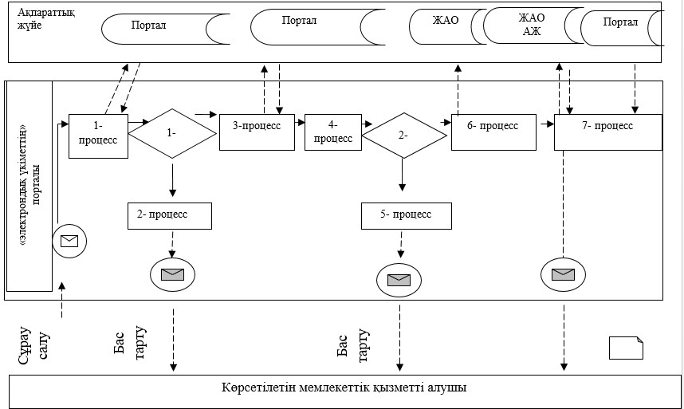

**Шартты бергілер:**

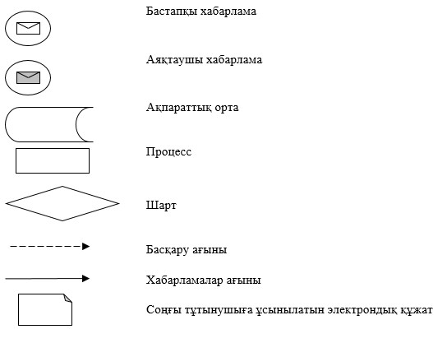

|  |  |
| --- | --- |
|  | Жергілікті спорт федерацияларына аккредиттеу туралы куәлік беру" мемлекеттік көрсетілетін қызмет регламентіне 3-қосымша |

**Көрсетілген қызмет берушінің кеңсесі және "электрондық үкіметтің" веб-порталы арқылы "Жергілікті спорт федерацияларына аккредиттеу туралы куәлік беру" мемлекеттік қызмет көрсетудің бизнес-процестерінің анықтамалығы**

      1) Спорт федерациясын аккредиттеу туралы куәлік беру

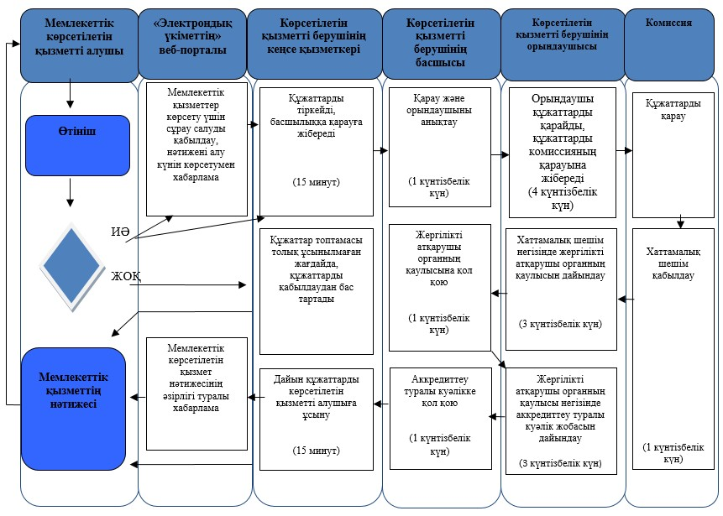

      2) Спорт федерациясын аккредиттеу туралы куәлікті қайта ресімдеу

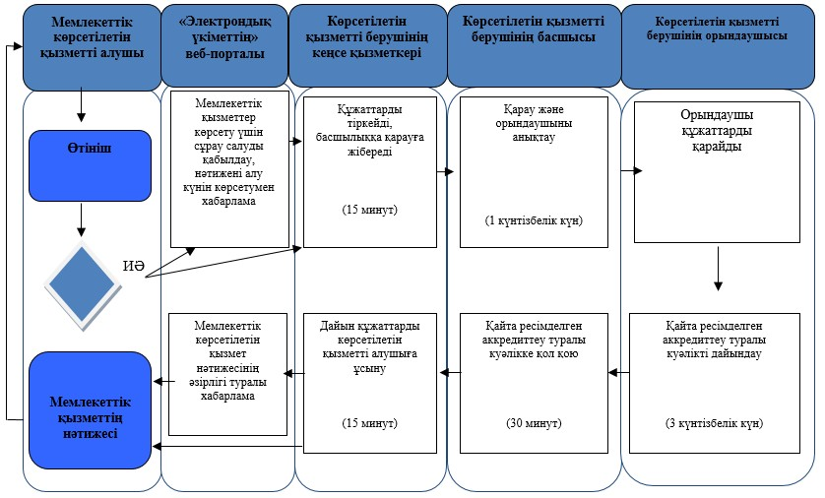

      3) Спорт федерациясын аккредиттеу туралы куәліктің телнұсқасын беру

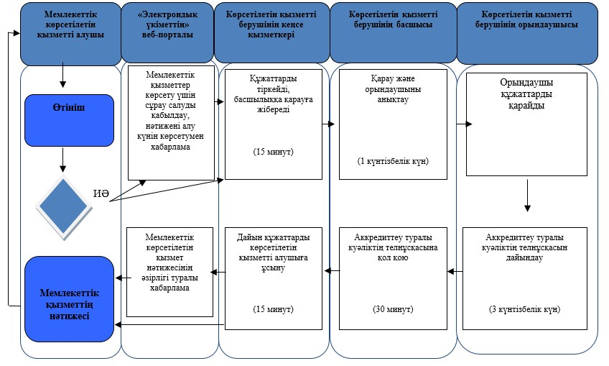

**Шартты бергілер**

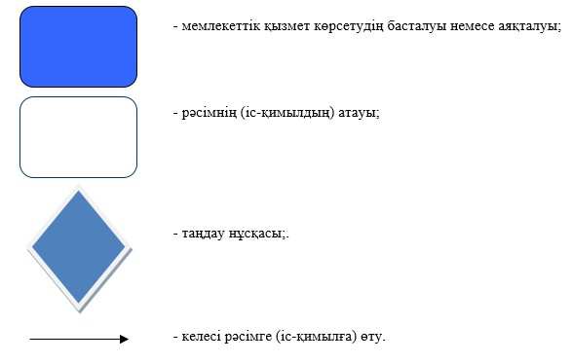

© 2012. Қазақстан Республикасы Әділет министрлігінің «Қазақстан Республикасының Заңнама және құқықтық ақпарат институты» ШЖҚ РМК